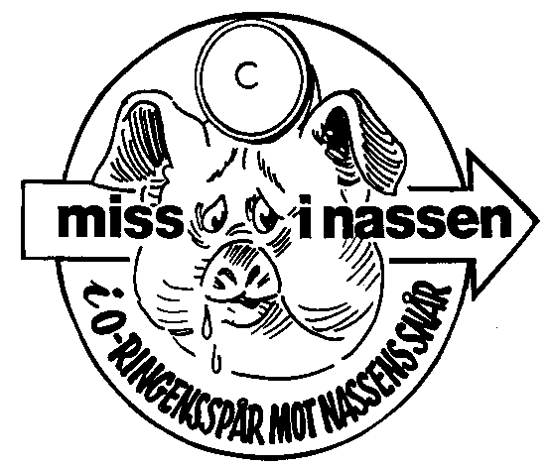
INBJUDAN

Claesse-Nassen 425 18/3-09

Samling sker i Torstorps Motionscentral Kl. 18:30
Övningen startar 19:00
Stämpling: Stiftklämma
Tänk på att det är Första Gången jag lägger en Bana.
Bastu, dusch samt fika med prisutdelning i samlingslokalen.

Kostnad 50 Kr

Ev. återbud på tfn 0122-16686 b. eller 070-6276500 arb.
Mail: claes.martinsson@sapagroup.com
Claes Martinsson

